**Jermaine Wilkin se convierte en el ganador regional de The Good Taste Series 2025**

* *La final regional de Hyatt reunió a 11 chefs de América Latina y el Caribe en Grand Hyatt Playa del Carmen.*

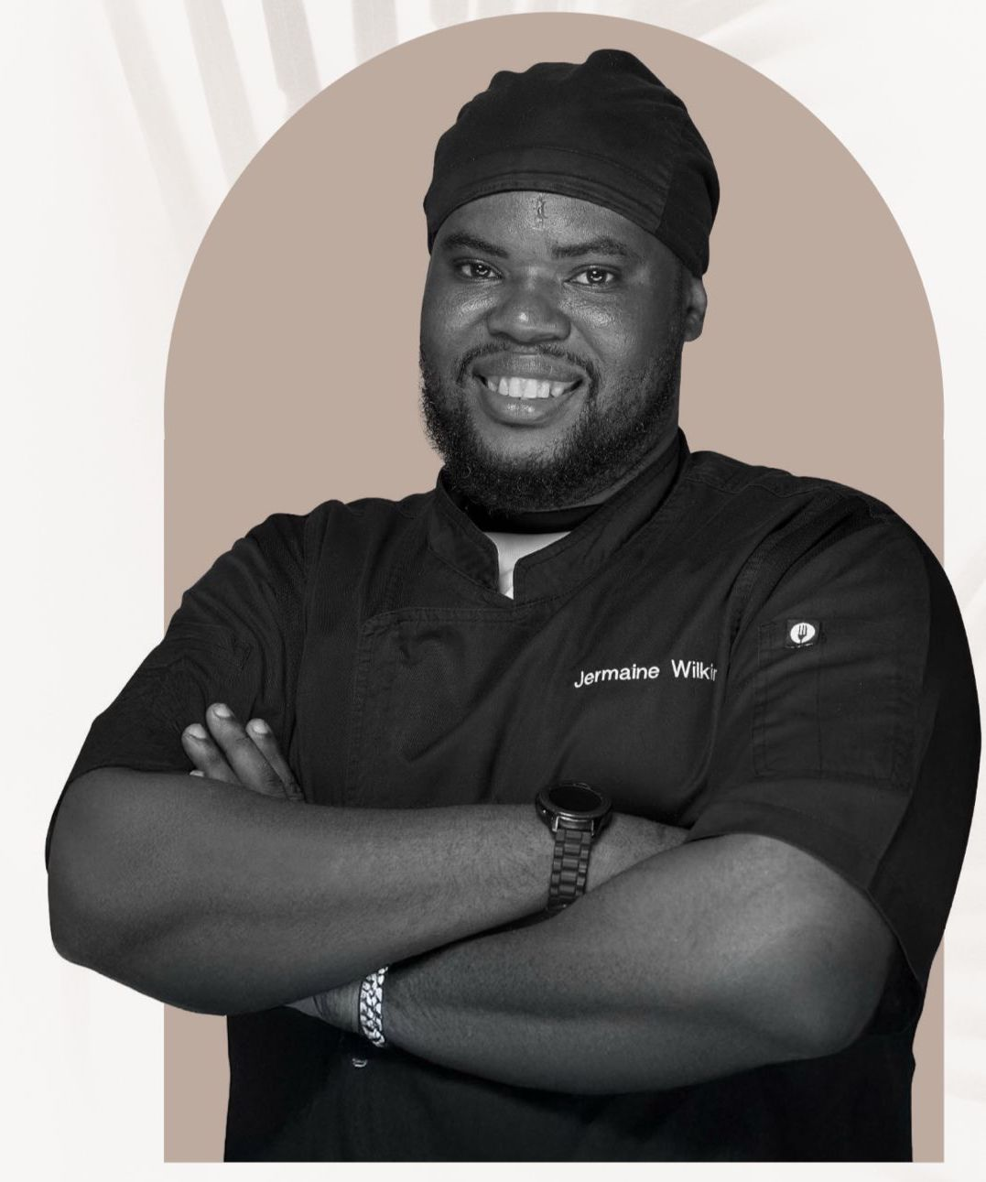

Playa del Carmen, México. - The Good Taste Series, la reconocida competencia culinaria de Hyatt que reúne a los talentos más destacados de las cocinas de la cadena, celebró la final regional el pasado sábado 14 de junio, donde **Jermaine Wilkin**, Sous Chef Banquet de Park Hyatt St. Kitts se convirtió en el ganador de la edición gracias a un platillo que cautivó a jueces y asistentes de la competencia.

Fue en Grand Hyatt Playa del Carmen donde Chefs, Sub Chefs, Jefes y Asistentes de Cocina de diferentes hoteles de la cadena se dieron cita para dar rienda a su creatividad en una batalla de platillos. Solo 12 horas antes de la competencia final los participantes conocieron los ingredientes que debían integrar a su platillo contendiente: totoaba, trufa negra y apionabo.

Los chefs provenientes de diferentes propiedades localizadas a lo largo de nuestro país, así como de Brasil, Colombia y Trinidad y Tobago, presentaron su creación ante un jurado integrado por Diego Andrade, Gerente General de Grand Hyatt Playa del Carmen; José Nuño, Chef Ejecutivo de Grand Hyatt Playa del Carmen; Miguel Bermejo, Vicepresidente Regional de Recursos Humanos de Hyatt Inclusive Collection; Francisco Sixtos, Chef Ejecutivo de Cocina de Autor Los Cabos (restaurante con estrella Michelin); y Michael Grau, Director de Gastronomía y Bebidas en Alila Mayakoba. Fueron ellos quienes deliberaron el platillo ganador de acuerdo a la autenticidad, técnica y presentación.

El título de ganador de The Good Taste Series 2025 se lo llevó Jermaine Wilkin, chef de Park Hyatt St. Kitts, quien presentó un platillo profundamente inspirado en sus raíces y en los sabores con los que creció, como un homenaje a su familia y a su tierra natal. Cada elemento de su creación evocaba memorias de su infancia, tradiciones caribeñas y la pasión que lo llevó a convertirse en chef. Esta conexión emocional, unida a una ejecución técnica impecable, conmovió al jurado y lo llevó a consagrarse como el campeón regional de esta batalla. Además de asegurar su puesto para la final mundial en América, Jermaine recibió un premio que consta de una gift card de 500 USD, así como todos los gastos pagados para asistir a la final continental.

Los chefs que también contendieron en la edición 2025 de The Good Taste Series fueron:

●      Akeel Lobin - Sushi Commis en Hyatt Regency Trinidad

●      Christopher Santana - Chef de Cuisine en Hyatt Regency Mérida

●      Edgar Barroso - Restaurant Chef en The Cape a Thompson Hotel

●      Erik Alcocer - Chef de Cuisine en La Cocina en Grand Hyatt Playa del Carmen.

●      Garrete Bowe - Executive Sous Chef de Marcus, en Grand Hyatt Baha Mar

●      Jermaine Wilkin- Sous Chef en Park Hyatt St.Kitts.

●      Jesús Candelario - Cocinero en Hyatt Regency Villahermosa

●      Jorge Cobos – Chef Cuisine en Hyatt Regency Ciudad de México

●      Leonardo Luna - Chef de Cuisine & Events en en Grand Hyatt São Paulo

●      Nicolás Suárez Fandino - Chef de Partie en Hyatt Place Bogotá

●      Román Sánchez -Banquet Chef Hyatt Regency Guadalajara

Con The Good Taste Series 2025 Hyatt reafirma su compromiso por impulsar el talento culinario dentro de la cadena y fomentar la innovación en la gastronomía. Esta competencia no solo celebra la creatividad de sus participantes, sino también el poder de la cocina como lenguaje universal para conectar culturas, sabores y experiencias memorables.

Para más información, visita hyatt.com o sigue a Grand Hyatt Playa del Carmen en Instagram y Facebook.